노동조합은 6월 3일(금), 중앙본부 대회의실에서 중앙 및 전국 7개 지방본부 위원장이 모두 참석한 가운데 2022년도 제3 차 산하조직 대표자회의를 열고 추진실적을 보고 및 6월 계획을 공유했다.

노동조합은 지난 5월 실적으로 ▲전국지부 현장 점검 ▲가정의 달 맞이 서울대병원 소아과병동 희망박스 전달 ▲한국노총 노조간부교육 ▲14대 집행부 전국조합간부 역량강화교육 ▲2022 단체 교섭 전담반 운영 ▲노동문화제 운영실적 ▲공기구 실태조사 결과 ▲찾아가는 노동조합 ▲이동정책실 운영 등 그간의 사업실적을 보고했다.

노동조합은 이어 6월 주요 추진계획으로 △신입 조합원 교육 △전국 IT사무서비스노동조합연맹 대의원대회 참석을 비롯하여 △이동정책실 △6월 노동문화제 시행 △2분기 중앙노사협의회 △단체 교섭 전담반 운영(3차) △청년위원 간담회 및 주니어 세대 브라운백 미팅(Brown bag meeting) 등 세부 사항을 공유했다.

내일설계휴직을 다음과 같이 시행합니다.
□ 지원자격 : 만50세 ~ 만 58세 미만
※창업지원휴직 사용자는 기사용 휴직기간을 제외 하고 잔여 휴직기간 내에서 재신청 가능(1회 限)
□ 휴직기간 : 최소 2년6개월~최대 4년
- 의무 휴직기간 2년 6개월 이후부터 6개월 단위 연장가능 (2년6개월 이후 복직가능)
□ 대상분야 및 신청방법
○ 지원분야 : 자격증 취득, 창업 재취업 등 개인이 희망하는 모든 분야
○ 신청방법
- Kate 메인 우측 화면 또는 모바일 Kate
‘내일설계휴직 신청’ → 신청서 작성
- 첨부의 신청서 작성 후 소속부서 인사담당자
에게 이메일 접수

□ 시행일정
○ 신청/접수 : 6/7일 ~ 17일
○ 적합성 심의 : 6/20일 ~ 22일 (인사위원회)
○ 최종선발 : 6/23일 (그룹인재실)
○ 인수인계 : 6/24 ~ 30일(소속부서)
○ 휴직발령 : 7/1일자
※ 자세한 사항은 홈페이지 『조합소식』란 참고

2022 제3차 산하조직대표자 회의
전월 실적 보고 및 6월 주요 추진계획 등 공유
[제14 - 279호]
2022년 6월 3일(금)
2022 상반기 내일설계휴직 시행안내
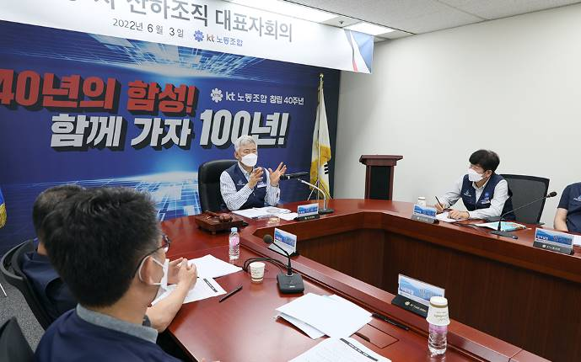
☎문의 : 복지기획국장 (031-727-2823)

